JAUNIMO PROBLEMŲ SPRENDIMO ROKIŠKIO RAJONO SAVIVALDYBĖJE 2023–2028 METŲ PLANAS
2022 metai, Rokiškis

Užsakovas:
Rokiškio rajono savivaldybės administracija
Jaunimo reikalų koordinatorius (vyr. specialistas)
Gediminas Kriovė
El. p.: g.kriove@rokiskis.lt; savivaldybe@rokiskis.lt
Respublikos g. 94, LT-42136 Rokiškis
El.p. www.rokiskis.lt
Tel. 863871480

Galimybių studiją parengė
VšĮ Politikos tyrimų ir analizės institutas
Ekspertas Nerijus Miginis
Direktorius Marius Ulozas

Turinys

Įvadas
Kontekstas
Jaunimo problemų sprendimo plano tikslai ir tyrimo metodika
Rokiškio rajono savivaldybės pagrindiniai jaunimo politikos rodikliai
Rokiškio rajono jaunimo politikos, darbo su jaunimu ir jaunimo projektų rodikliai
Duomenų analizė
Rokiškio seniūnijų specialistų ir bendruomenės atstovų apklausa
Ne mokyklinio amžaisu respondentų poreikiai
PASIŪLYMAI IR REKOMENDACIJOS
Siūlymai darbui su jaunimu:

Įvadas

Kontekstas
Lietuvos Respublikos Seimas 2022 m. paskelbė Lietuvos jaunimo metais, o Europos Sąjunga šiuos metus paskelbė Europos jaunimo metais. Rokiškio rajono savivaldybės administracija jaunimo metus siekia išnaudoti kryptingai vystant rajono jaunimo politiką, darbą su jaunimu ir kuriant naujas paslaugas jaunimui, kuriomis siekiama kurti jaunimui draugišką Rokiškio rajoną.
Rokiškio rajono savivaldybės administracija reguliariai vykdo jaunimo situacijos, problematikos tyrimus. 2017 m. ir 2020 m. buvo atlikti Rokiškio rajono jaunimo problematikos tyrimai.
Rengiant “Jaunimo problemų sprendimo Rokiškio rajono savivaldybėje 2023 - 2028 metų planą” buvo atliktas taikomasis jaunimo situacijos tyrimas, kurio pagrindu buvo parengos ekspertų rekomendacijso ir siūlymai.
Šie siūlymai tapo plano, kuris nubrėžia viziją ateinantiems 5 metams, dalimi.

Jaunimo problemų sprendimo plano tikslai ir tyrimo metodika
Jaunimo problemų sprendimo Rokiškio rajono savivaldybėje 2023–2028 metų plano parengimo tikslas – parengti gaires, kaip plėsti ir kokybiškai įgyvendinti jaunimo politikos priemones Rokiškio rajone.
Planu siekiama kurti darnią aplinką ir prielaidas tęstinei jaunimo politikos plėtrai, užtikrinant esamų priemonių įgyvendinimą, naujų priemonių sukūrimą ir šių priemonių efektyvų veikimą, sudarant palankias sąlygas formuotis jauno žmogaus asmenybei, integruotis į visuomenę bei spręsti su tuo kylančias problemas.
Jaunimo problemų sprendimo plano rengėjams buvo keliami šie uždaviniai:
- Identifikuoti esmines Rokiškio rajono jaunimo problemas, jų priežastis bei jaunuolių poreikius savirealizacijai.
- Išsiaiškinti Rokiškio rajono jaunų žmonių požiūrį į jaunimo situaciją ir esamas problemas, bei jų nusiteikimą prisidėti prie problemų sprendimo.
- Atlikti potencialių jaunimo politikos stiprinimo krypčių identifikavimą.
- Pasiūlyti alternatyvias priemones kokybiškam jaunimo politikos Rokiškio rajono teritorijoje įgyvendinimui.
- Parengti analizės išvadas ir rekomendacijas jaunimo situacijos gerinimui Rokiškio rajone.
- Parengti ilgalaikius strateginius tikslus jaunimo politikos įgyvendinimui Rokiškio rajone.
Rengiant problemų sprendimo planą buvo atliktas kokybinis mišrios metodikos taikomasis tyrimas. Tyrimu buvo siekiama sužinoti kaip suinteresuotosios grupės: dirbantieji su jaunimu, bendruomenių atstovai, savivaldybės specialistai, švietimo įstaigų vadovai, jauni žmonės mato jaunimo situaciją Rokiškio rajone, kokias pagrindines jaunimo problemas ir interesus įvardija.
Rengiant galimybių studiją buvo naudojami šie tyrimo metodai:
- Savivaldybės ir nacionalinių teisės aktų, dokumentų ir vidutinės ir ilgos trukmės strateginių dokumentų analizė;
- Žvalgybinės pusiau struktūruotos fokus grupės su įvairiais specialistais, dirbančiais Rokiškio rajone;
- Žvalgybinės pusiau struktūruotos fokus grupės su Rokiškio rajono jaunais žmonėmis, bendruomenių atstovais;
- Internetinė jaunų žmonių apklausa;
Fokus grupės buvo organizuojamos 2022 m. lapkričio 25 d. Jų metu buvo renkamos įžvalgos ir siūlymai, grįžtamasis ryšys ir reakcijos į tyrėjų prielaidas. Šiuose susitikimuose dalyvavo virš 40 jaunų žmonių bei specialistų dirbančių su jaunimu savivaldybėje.
Įgyvendinant tyrimą buvo parengtos 2 internetinės anketos. Viena skirta jauniems žmonėms, antra- seniūnijų specialistams ir bendruomenių atstovams. 2022 m. lapkričio 14 d. - gruodžio 9 d. buvo renkami atsakymai. Jaunimui skirtą anketą užpildė 357 respondentai, o specialistams skirtą anketą užpildė 48 respondentai iš visų 10 seniūnijų.
2023 m. sausio 27 d. galutiniai tyrimo rezultatai buvo pristatyti Rokiškio rajono savivaldybės tarybai, buvo surinktos reakcijos, grįžtamasis ryšys ir pasiūlymai.

Rokiškio rajono savivaldybės pagrindiniai jaunimo politikos rodikliai
Rokiškio rajono savivaldybės teritorijos plotas yra 1807 km2, šioje teritorijoje gyvena 28 035 žmonės (2023.01.16 dienos duomenimis). Rokiškio rajono nedarbo lygis siekia 11.4%, o šalies vidurkis siekia 8,9% (2023.01.09 dienos duomenimis).
Rokiškio rajono savivaldybėje 2022 metų sausio mėn. duomenimis gyveno 4706 jaunuoliai (nuo 14 iki 29 metų). Tai sudarė 16,8% visų savivaldybės gyventojų, šalies mastu jaunuoliai sudaro 17% visos populiacijos. Nuo 2020 metų Rokiškio rajone sumažėjo 323 jaunais žmonėmis – 6,42%, šalyje sumažėjo jaunų žmonių 7,8%, kas sudaro 38 667 jaunus žmones.
Užimtumo tarnybos duomenimis 2023 m. sausio mėn. 9 d. jaunimo nedarbo lygis Rokiškio rajone siekė 7,3%, 311 jaunuoliai, kurių amžius 16–29 m., šalies vidurkis – 6,3%.
Neformaliojo vaikų švietimo veiklose (būreliuose) rajone dalyvauja 33,49% visų moksleivių (2019 m. mokinių registro duomenys), šalies mastu – 24,04%. Pagal Rokiškio rajono savivaldybės 2021 m. Švietimo pažangos ataskaitą 2021 - 2022 metais 35,59% moksleivių dalyvauja NVŠ programose bendrojo ugdymo mokyklose ir 30,88% gauna tikslinį NVŠ finansavimą.

Rokiškio rajono jaunimo politikos, darbo su jaunimu ir jaunimo projektų rodikliai
Savivaldybėje veikia Rokiškio rajono savivaldybės jaunimo reikalų taryba, kurią sudaro 12 narių, iš kurių pusė yra jaunimo atstovai.
Rokiškio rajono savivaldybės administracija jaunimo politikos savivaldybėje įgyvendinimui rajone turi „Jaunimo politikos įgyvendinimo programą“, šis finansavimas jaunimo politikai kryptingai didėjo: 2020 m. – 12 500 eurų, 2021 m. – 15 000 eurų, 2022 m. - 29 000 eurų.
Rokiškio rajono savivaldybėje veikia 1 atviras jaunimo centras Rokiškyje, 1 atvira erdvė darbui su jaunimu Obeliuose, vykdomas mobilus darbas su jaunimu 4 gyvenvietėse: Panemunėlyje, Pandėlyje, Duokiškyje, Juodupėje.
Savivaldybėje teikiamos jaunimo informavimo ir konsultavimo paslaugos- naudojant savivaldybės informacijos kanalus jaunimui ir su jaunimu dirbantiems specialistams aktualios informacijos sklaidai. Rokiškio jaunimo centras yra Eurodesk Lietuva atstovybė Rokiškyje.
Rokiškio rajono savivaldybė patenka į 15-tuką Lietuvos savivaldybių, kurios vykdo 3-is darbo su jaunimu formas.
Rokiškio rajono savivaldybė vykdo „Jaunimo vasaros užimtumo ir integracijos į darbo rinką programą“. Ši programa įgyvendinama savivaldybės lėšomis ir iš Jaunimo reikalų agentūros gaunamo projekto finansavimo. 2021 m. savivaldybė skyrė 13 500 eurų, o JRA - 6158 eurų; 2022–ais metais savivaldybė skyrė 13 500 eurų, bei buvo gautas projektinis finansavimas iš JRA, kuris siekė 12 000 eurų. 2021 metais programoje dalyvavo 27 jaunuoliai, o 2022 m. - 34.
Rokiškio rajone įgyvendinama Jaunimo savanoriška tarnyba – veikia 15–a savanorius priimančių organizacijų, Rokiškio rajono savivaldybės finansavimas Jaunimo savanoriškos tarnybos įgyvendinimui padidėjo nuo vieno iki trijų tūkstančių eurų per pastaruosius 2-jus metus. Savivaldybės teritorijoje registruotos organizacijos ir institucijos 2021 metais negavo finansavimo iš Erasmus+ ir Europos solidarumo korpuso programų. 2020 metais Rokiškio rajone buvo finansuotas 1-as Europos solidarumo korpuso ir 1-as Erasmus+ programos projektas.

Duomenų analizės eiga:
Tyrimo duomenys yra pateikiami tyrėjo terminais. Duomenys buvo nagrinėjami induktyviai, netaikant iš anksto numatytų kategorijų. Analizės metu duomenys buvo suskaidyti į prasminius vienetus, juos koduojant ir pasižymint esmines mintis. Vėliau vyko empirinis kategorijų aprašymas, kurio metu buvo išryškintos pagrindinės tyrimo įžvalgos.

Duomenų analizė
Šiame skyriuje pateikiami jaunimo, seniūnijų ir bendruomenių atstotovų anketinės apklausos ir fokus grupių duomenys.
Jaunimo anketą užpildė 222 merginos ir 114 vaikinai, 21 respondentai nenorėjo nurodyti savo lyties, iš viso apklausoje dalyvavo 357 respondentai.
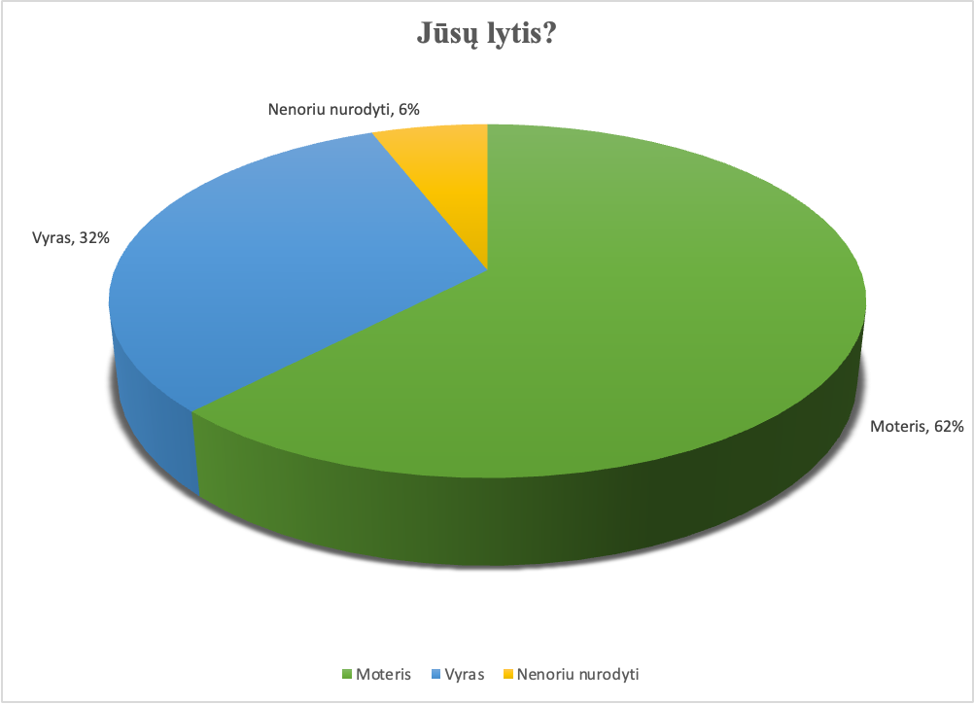
1 pav. Respondentų pasiskirstymas pagal lytį

63 respondentai nurodė, kad jiems yra iki 14 metų, 72 respondentams – 14-15 metų, 186 respondentai (52 proc.) pažymėjo, kad jiems 16-18 metų, 24 respondentai – 19-24 metų ir 12 respondentų nurodė, kad jie yra vyresni nei 29 metų. Nei vienas respondentas nenurodė, kad yra 25-29 metų amžiaus. Respondentų pasiskirstymas pagal amžių pateikiamas žemiau esančiame grafike.

​​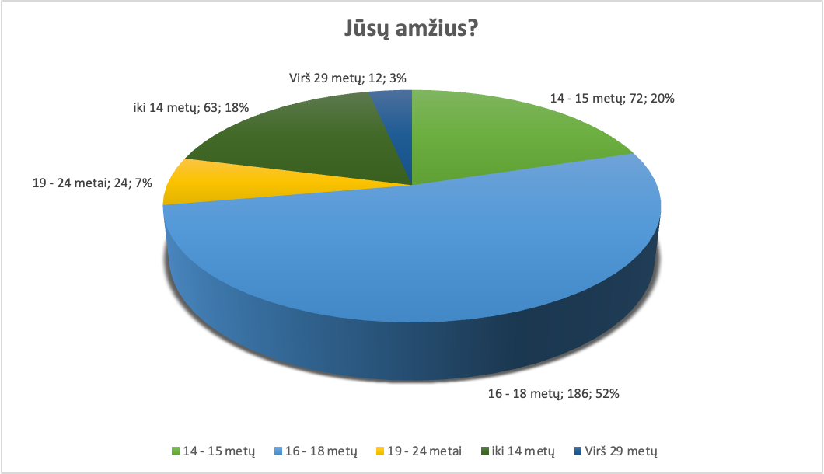
2 pav. Respondentų pasiskirstymas pagal amžių

Apklausos metu respondentų buvo prašoma nurodyti Rokiškio rajono seniūniją, kurioje gyvena. Pusę (50,4 proc.) apklausoje dalyvavusių respondentų sudarė Rokiškio miesto seniūnijose ir Pandėlio seniūnijoje gyvenantys jaunuoliai (žr. lentelę žemiau). 57 respondentai (16 proc.) gyvena Juodupės seniūnijoje, o 24 (6,7 proc.) nurodė, kad yra išvykę studijuoti/dirbti.

Seniūnijos pavadinimas | Respondentų skaičius ir (%) | Seniūnijos pavadinimas | Respondentų skaičius ir (%)
Juodupės seniūnija | 57 (16%) | Panemunėlio seniūnija | 27 (7,6%)
Jūžintų seniūnija | 3 (0,8%) | Pandėlio seniūnija | 90 (25,2%)
Kamajų seniūnija | 15 (4,2%) | Obelių seniūnija | 6 (1,7%)
Kazliškio seniūnija | 9 (2,5%) | Rokiškio kaimiškoji seniūnija | 30 (8,4%)
Kriaunų seniūnija | 6 (1,7%) | Rokiškio miesto seniūnija | 90 (25,2%)
 |  | Esu išvykęs studijuoti / dirbti | 24 (6,7%)
1 lentelė Respondentų pasiskirstymas pagal gyvenamąją seniūniją

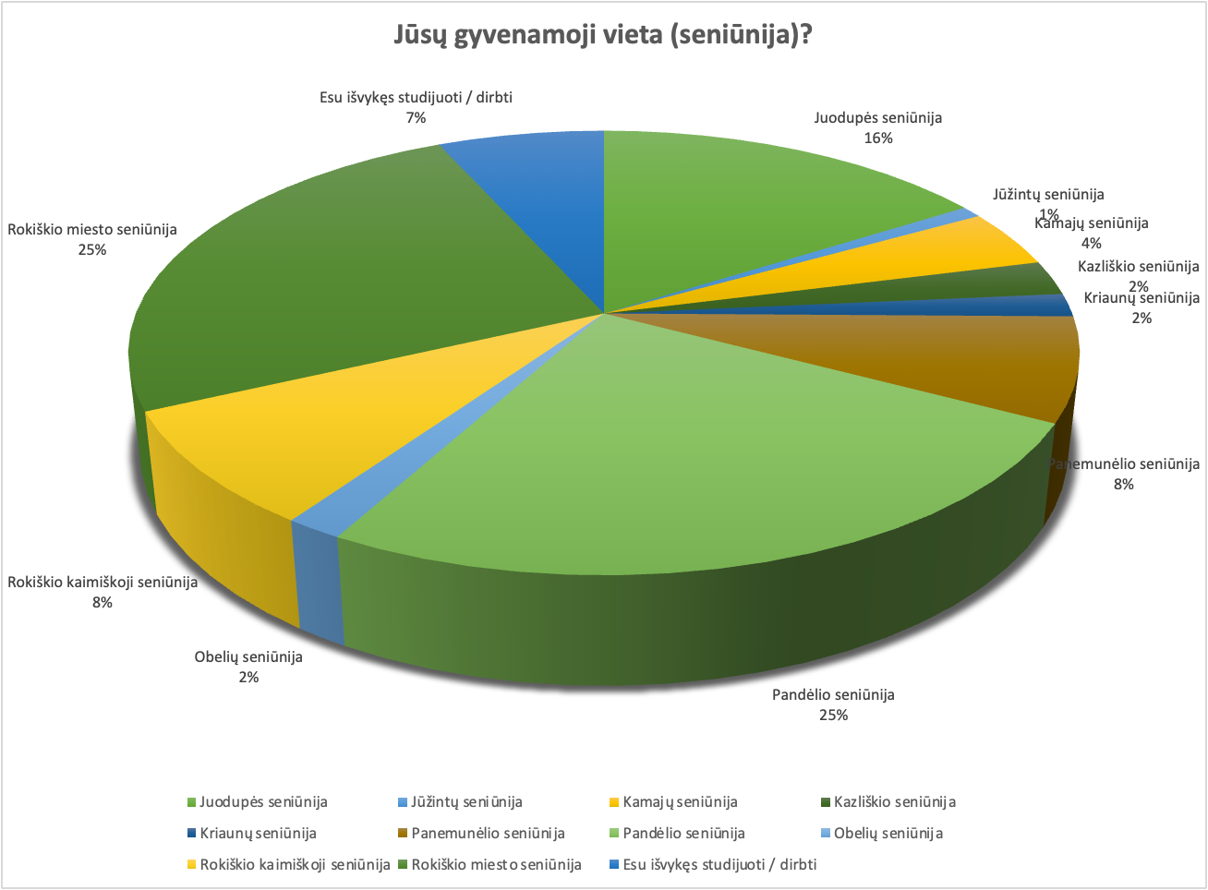
3 pav. Respondentų pasiskirstymas pagal gyvenamąją vietą (seniūniją)

57 proc. visų respondentų teigiamai vertina galimybes sportuoti Rokiškio rajono savivaldybėje. Atsakant į klausimą, kiek esate patenkinti galimybėmis sportuoti, užsiimti fiziškai aktyvia veikla savo gyvenamojoje aplinkoje pažymėjo 4 ir daugiau balų.

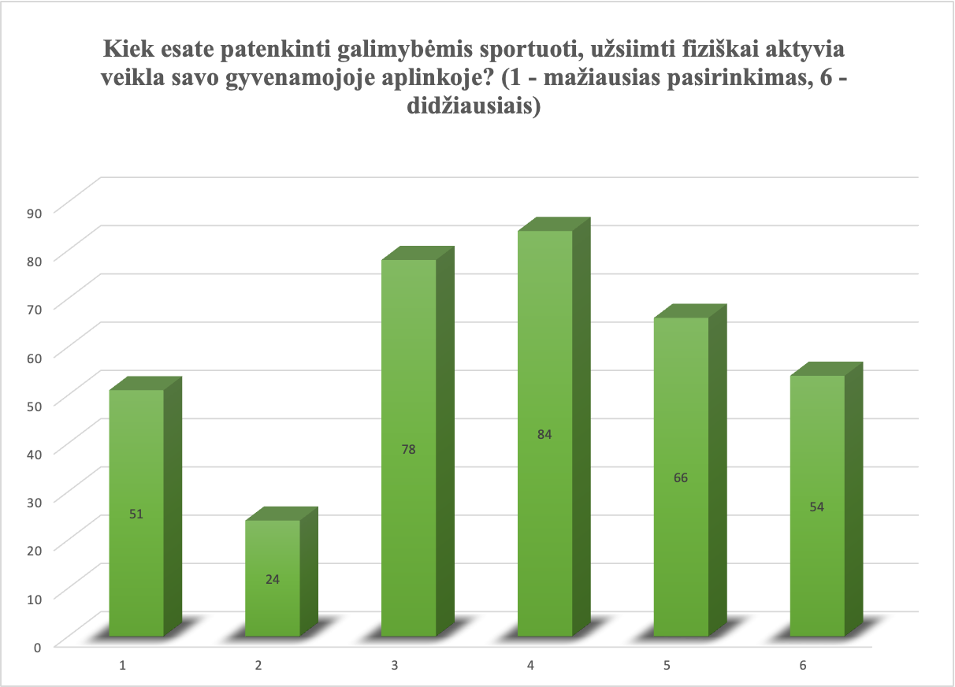
4 pav. Pasitenkinimas galimybėmis sportuoti

Anketos respondentai minėjo, kad nori daugiau sporto veiklų ir kad toliau būtų gerinama sporto infrastruktūra. Įdomi, kelis kartus minėta sporto šaka - bekelės dviračių sportas (3), jam reikalingos specialios trąsos.
Respondentai, jauni žmonės pabrėžia poreikį tęsti sporto infrastruktūros: bėgimo takelių, sporto aikštynų, krepšinio, futbolo ir tinklinio aikštelių atnaujinimą savivaldybės teritorijoje.
Pateikiame išsamų atsakymą respondento, kuris yra išvykęs sudijuoti ir yra 19-24 metų amžiaus apie laisvalaikio ir sporto poreikius R33”Laisvalaikio: hamakų, tinklinio aikščių, riedutininkams skirtos dangos kelių, nes didėja paklausa (esami keliai yra netinkami), kartingų trasa, čiuožynės… riedlenčių parko atnaujinimas, futbolo aikštyno kapitalinis remontas, reikėtų…”.
61 proc. respondentų patenkinti neformaliojo švietimo pasiūla. 34 proc. respondentų nurodė, kad lanko 1 būrelį, 21 proc. – 2 būrelius, 3 būrelius lanko 11 proc. 27 proc. respondentų pažymėjo, kad nelanko nė vieno būrelio.
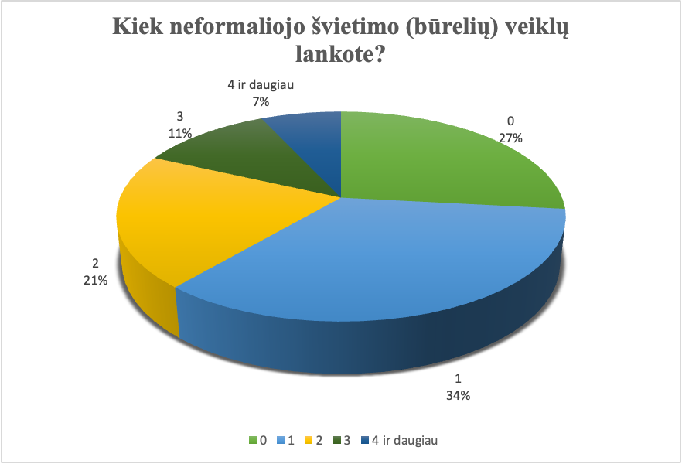
5 pav. Neformaliojo švietimo veiklų lankomumas
135 respondentai pasitenkinimą neformaliojo švietimo institucijomis įvertino 1-3 balais. 42 respondentai (35 proc) iš jų savo gyvenamąją vietą nurodė Rokiškio miesto seniūnijoje. Iš fokus grupių respondentų ir Švietimo pažangos ataskaitos 2021 - 2022 metais duomenų galima teigti, kad pasiūla Rokiškio mieste yra didelė. Respondentai atviruose klausimuose minėjo, kad jiems įdomus automobilių ir motociklų sportas, įvairūs pomėgių būreliai, kaip kinologų, gyvūnų būrelis. Gyvūnai yra viena iš įdomių temų ir veiklų moksleiviško amžiaus jaunuoliams. Taip pat respondentai minėjo, kad jiems įdomūs programavimo užsiėmimai, kuriuose būtų mokoma kelių programavimo kalbų. Minimi logikos ir emocinio intelekto stiprinimo būreliai, išgyvenimo įgūdžių gamtoje būrelis.

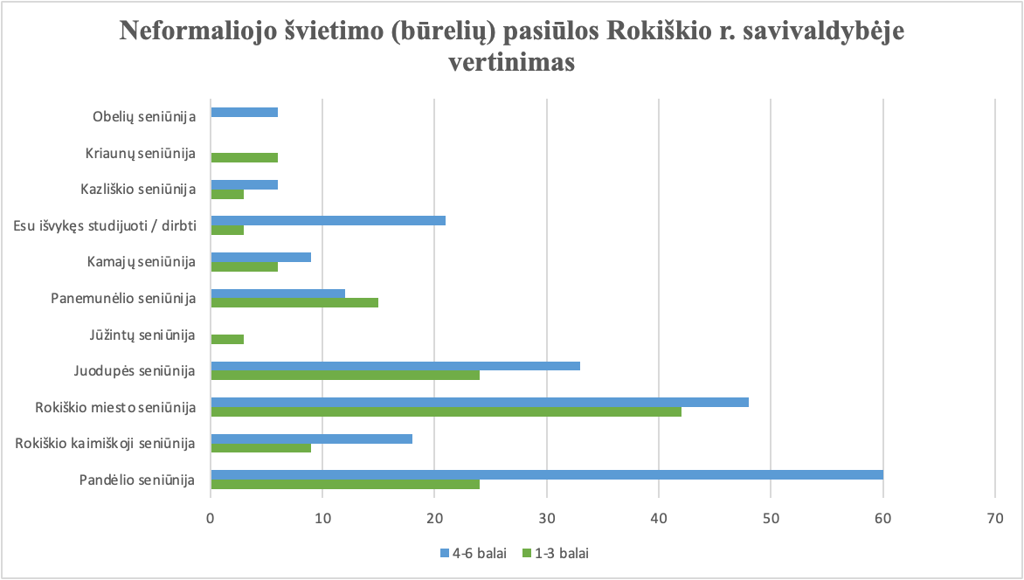
6 pav. Pasitenkinimas neformaliuoju švietimu

Tik 45 proc. anketos respondentų teigiamai vertina nemokamas laisvalaikio praleidimo galimybes Rokiškio rajone, o mokamas- 46 proc. Šie respondentai laisvalaikio praleidimo galimybes savo gyvenamojoje aplinkoje įvertino nuo 1 iki 3 balų (žr. 7 pav.)

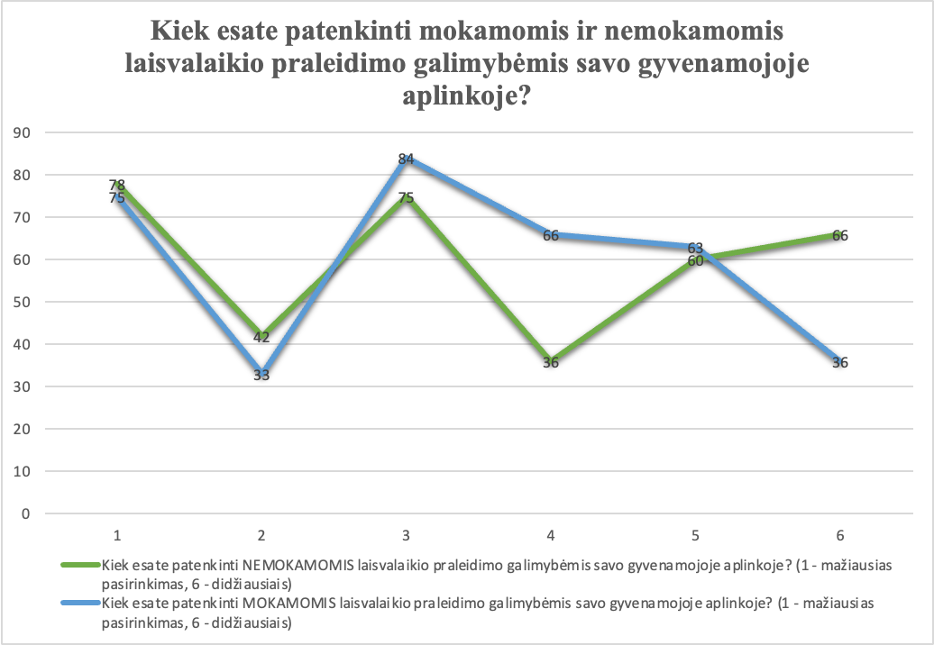
7 pav. Pasitenkinimas mokamomis ir nemokamomis laisvalaikio praleidimo galimybėmis
Atviruose klausimuose respondentai minėjo, kad jiems būtų aktualios įvairios kultūrinės veiklos: renginiai, muzikos festivaliai. Jiems įdomūs šokiai/diskotekos, kuriuos jie norėtų patys organizuoti ir rasti bendraminčių. Respondentai taip pat nori įvairesnių savanorystės galimybių. Renginių, kurių metu galėtų nakvoti mokykloje. R33 ”Laisvalaikio … kartingų trasa, čiuožinės, vaikų žaidimo aikštelės, biliardas, boulingas … nepakankamai kultūros paslaugų ir yra aiškus kultūros darbuotojų stygius…”. Respondentai minėjo, kad maitinimo įstaigos gerai prisitaiko prie kintančių gyventojų poreikių.
Pramogų stygių įvardina visais tyrimo metodais pasiekti respondentai: anketų respondentai ir fokus grupių dalyviai. RS48 “Trūksta erdvių, į kurias žmonės galėtų susirinkti ne tik savaitgaliais, tačiau ir darbo dienomis (pvz. pramogų erdvės, stalo žaidimų erdvės, kultūringas baras, boulingo/biliardo erdvės, mini filmų salė). Iš esmės Rokiškis yra puikiai pritaikytas jaunimui, tačiau manau, kad jaunimą labiausiai ir gąsdina tai, kad po darbo valandų sunkiai yra surandama papildoma veikla, ką nuveikti, kur nueiti filmą ar spektaklį pažiūrėti, ar kur susitikti su draugais ne namų aplinkoje, todėl tai yra viena dažniausiai likimo didmiestyje priežasčių, kad nėra tiek daug sąlygų ir galimybių veikloms po darbo”.

Į klausimą apie jauno žmogaus įsidarbinimo galimybes atsakė 351 respondentų. Teigiamai įsidarbinimo galimybes Rokiškio rajono savivaldybėje vertina tik 31 proc. (4-6 balai).
Atviru klausimu paklausėme apie Rokiškio raj. savivaldybės ,,Jaunimo vasaros užimtumo ir integracijos į darbo rinką programą“? (Kokius atsiliepimus girdėjote? Gal teko dalyvauti?). Pateikiame kelis atsakymus. RJ247 “Labai geras projektas, iš draugų girdėjau, kad tai geras dalykas, daug ko išmoko, daug ko naujo gali patirti” (4), RJ 150 “Dalyvauti neteko, tačiau aplinkiniai žmonės dalyvavo. Jiems patiko, džiaugėsi” (3). RJ 55 ”Jau pavasario pradžioje nebuvo vietų, darbdaviai priima praeitais metais dirbusius jaunuolius”. RJ 204 “Programa suteikia daug laisvės, galimybių, tačiau reikėtų dirbti prie darbdavių, kuriuos įtraukiat į programą, juos labiau patikrinti, kelti kokybės reikalavimus”. 26 respondentai nurodė, kad apie tokią progamą nėra girdėję.
Respondentai taip pat siūlė:
Daugiau viešinti šią programą (5);
Paprastinti darbdavio paiešką, kad jaunuoliams patiems nereikėtų ieškoti darbdavių (3);
Daugiau darbo vietų nepilnamečiams (7);
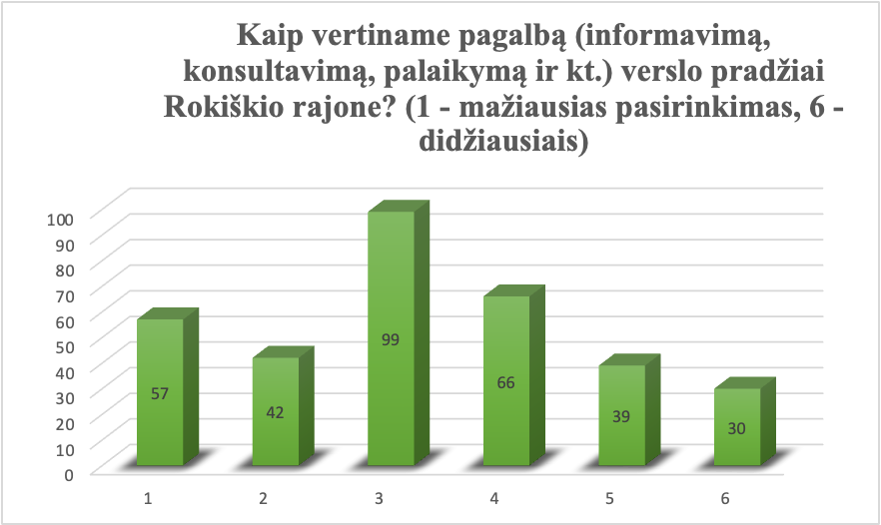
8 pav. Pagalba verslo pradžiai
41 proc. respondentų teigiamai vertina pagalbą verslo pradžiai (4-6 balai). Dažniausias respondentų vertinimas anketoje – 3 balai. 19 respondentų įvardino, kad pagalba kuriant verslą paskatintų juos grįžti gyventi į Rokiškio rajoną arba respondentai mano, kad tokia parama motyvuotų jaunuolius grįžti.
53 proc. respondentų darbo su jaunimu paslaugas Rokiškio rajone vertino teigiamai. Rokiškio rajono savivaldybės vykdo smulkiojo ir vidutinio verslo plėtros programą. Ši programa leidžia paremti įmonę iki 3000,00 Eur suma per vienerius metus. Verslumo ugdymas, verslo pradžia, verslo plano parengimas šios veiklos yra aktualios anketos respondentams. Šios programos lėšas galima panaudoti vystant jaunimo verslumo akseleratorių ar panaudoti eksperimentinei jaunuolių verslo įmonei savivaldybėje įkurti, kuri padėtų jaunuoliams išbandyti savo verslo idėją bei suteiktų verslumo įgūdžių. Fokus grupės respondentas R4 “Rokiškio spiečius galėtų kryptingiau dirbti su jaunimo verslumu”.

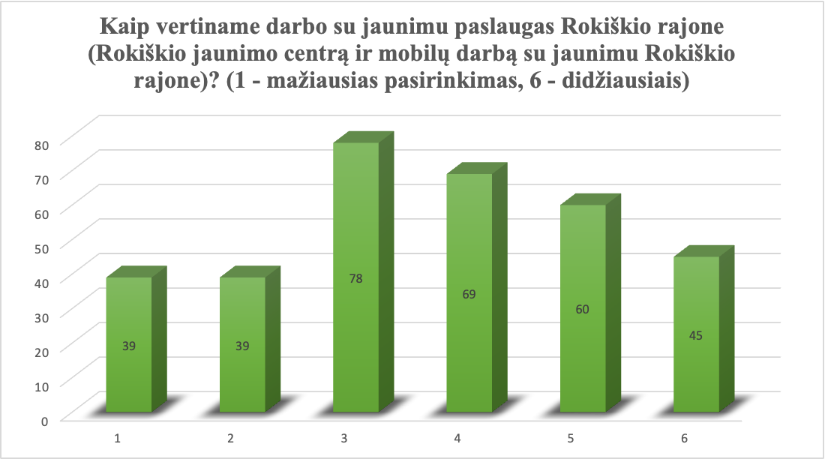
9 pav. Darbo su jaunimu paslaugų vertinimas
56 proc. respondentų jaunimo organizacijų situaciją Rokiškio rajono savivaldybė vertina teigiamai. Rokiškio jaunimo anketos respondentai dažniau žinojo jaunimo organizacijų pavadinimus nei kitose savivaldybėje panašias anketas pildę jaunuoliai. Apie 20 proc. visų respondentų žinojo daugiau nei 2 jaunimo organizacijas ar organizacijas dirbančias su jaunimu.
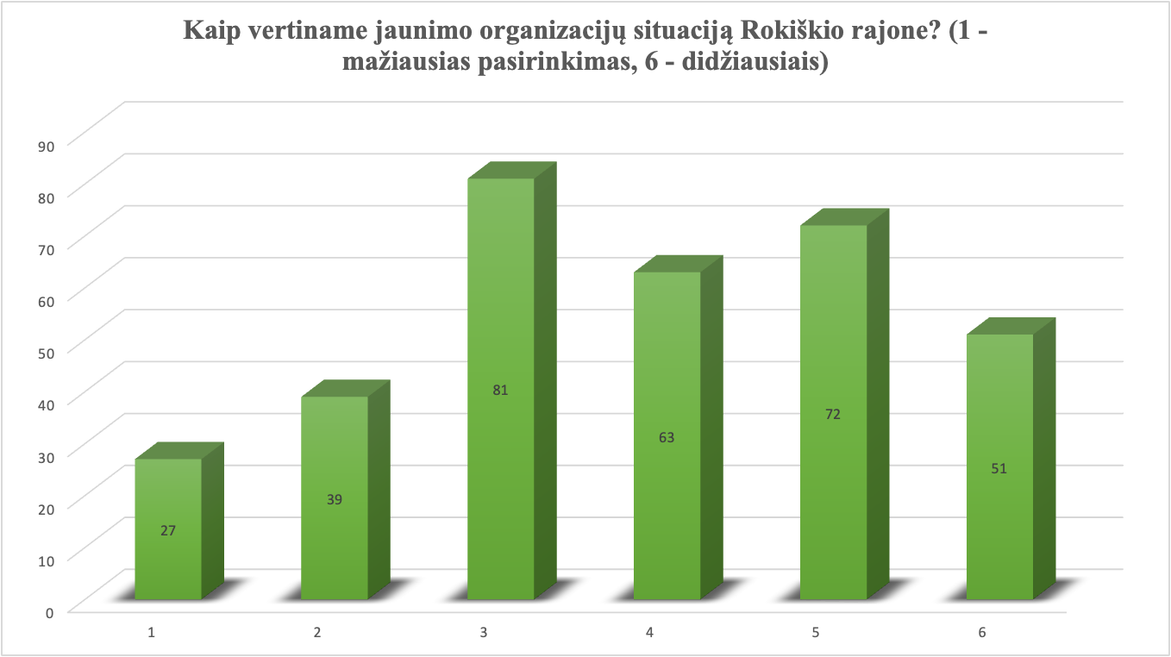
10 pav. Jaunimo organizacijų situacijos vertinimas
58 proc. respondentų teigiamai vertina viešojo transporto situaciją Rokiškio rajone. Rajono viešasis transportas yra nemokamas. Respondentai šį faktą minėjo bent 10 kartų. Bet esminiai iššūkiai yra grafikų suderinamumas su jaunimo veiklomis, menkas autobusų ir reisų skaičius. Pateikiame respondentų atsakymus:
RJ4 “Netinkamas autobusų grafikas, jis nesiderina su pamokų baigimo laiku, kelionės trukmė per ilga. Pačių autobusų buklė labai prasta. Ypatingai kur vežami vaikai mažesniuose miesteliuose. Autobusai tarybinių laikų”. RJ24 “Nesiderina pamokų, būrelių laikai su autobuso tvarkaraščiais”. RJ147 “Nėra Rokiškis - Pandėlys autobuso, kuris važiuotų nuo mokyklos. Manau reikėtų daugiau reisų autobuso iš Pandėlio į Rokiškį, ypač savaitgaliais”. RS37 “Kadangi viešasis transportas nemokamas, tai nėra prie ko prikibti, tik keliai rajone tragiški”. RJ81 “Maršrutiniai autobusai nesilaiko grafiko. Pati važinėju autobusu, ir dažnai tenka laukti po 20 minučių autobuso. Maršrutinių autobusų galėtų būti ir po 14 val. Kriaunų kryptimi, nes nueiti nuo vienos mokyklos iki stoties yra neįmanoma spėti”.

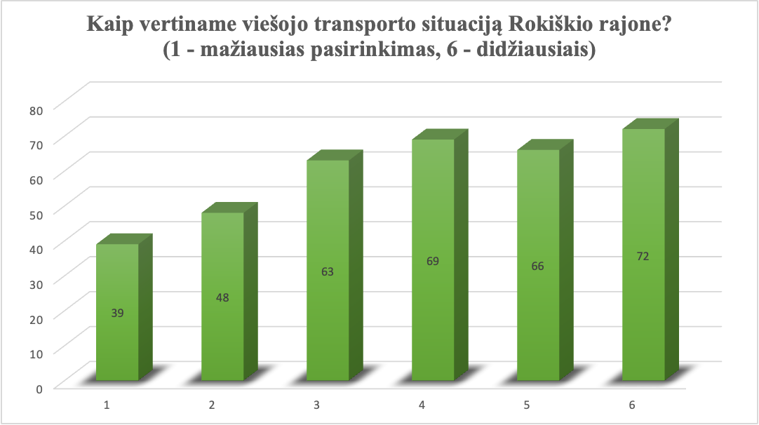
11 pav. Viešojo transporto situacijos vertinimas

Į klausimą apie būsto prieinamumą atsakė 318 apklausoje dalyvavusių respondentų. Palankiai būsto jaunimui prieinamumą (įsigyti, išsinuomoti) Rokiškio rajone vertina apie trečdalis jaunų žmonių, 32 proc. RJ72 ”svarbi pagalba įsigyjant būstą, lengvatos naujai įsikūriančioms šeimoms”. Fokus grupių ir anketų respondentai minėjo, kad būstas, šiuolaikiškas būstas, lengvatos įsigijant būstą yra aktualus veiksnys, kuris motyvuotų rinktis gyvenimą Rokiškio rajone.

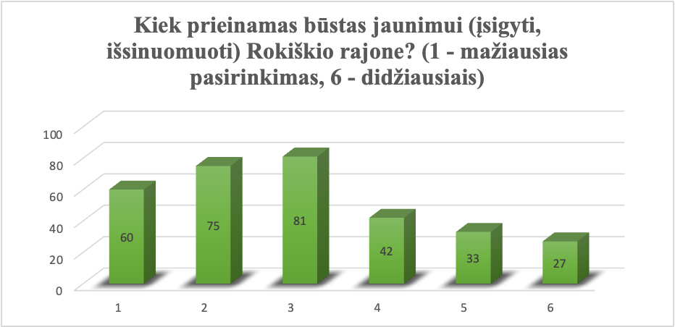
11 pav. Būsto prieinamumo vertinimas
Tik 50 proc. respondentų teigiamai vertina savo galimybes dalyvauti sprendimų priėmime.

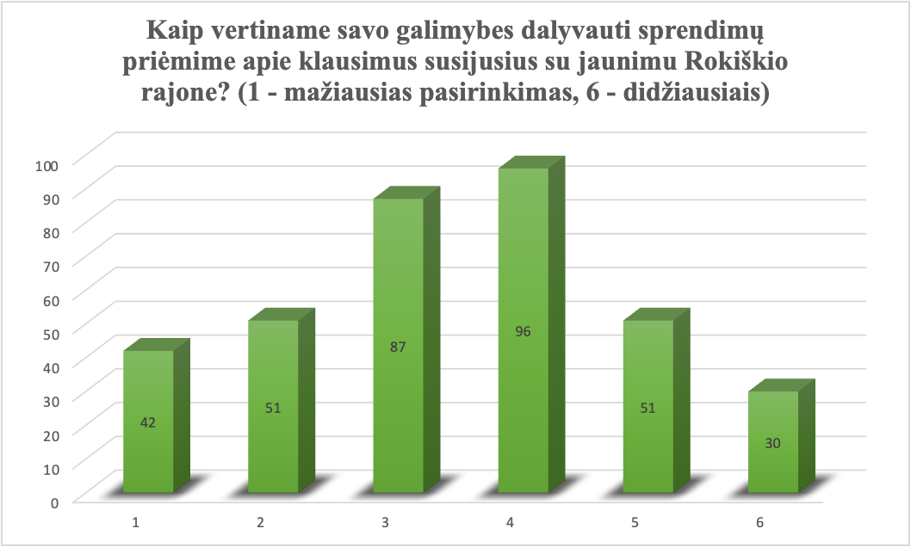
12 pav. Dalyvavimo sprendimų priėmime vertinimas

58 proc. respondentų teigiamai vertina mobilumo galimybes. RJ28 “Trūksta informacijos apie Erasmus+ ir kitas galimybes”. Šių galimybių plėtra ir kūrimas galėtų būti viena iš jaunimo politikos vystymo krypčių Rokiškio rajono savivaldybėje.
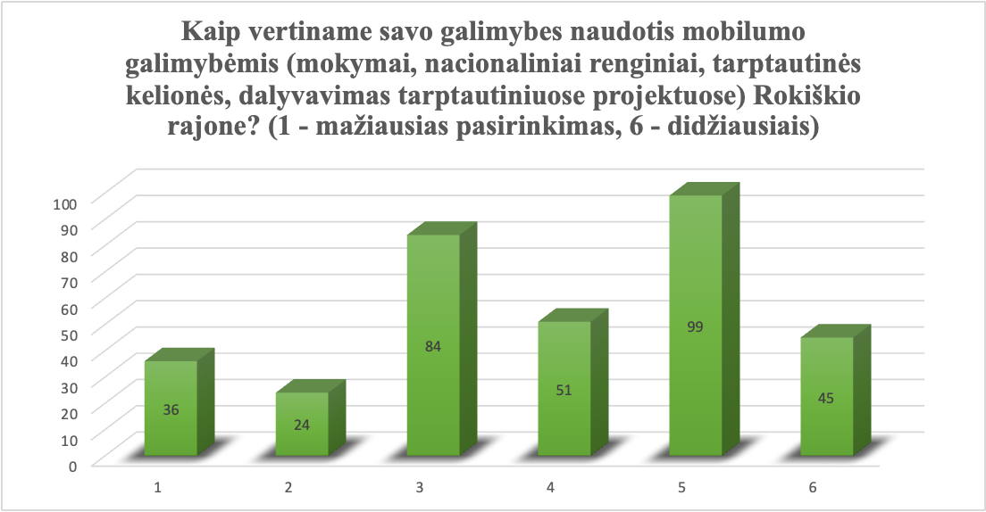
13 pav. Mobilumo galimybių vertinimas

Net 66 proc. respondentų teigiamai vertina savanorystės galimybes Rokiškio rajono savivaldybėje. Šiuos teiginius patvirtina ir kitos taikytos tyrimo metodikos. RJ 351 “...dalis jaunimo yra aktyvūs savanoriai”. Savanorystės galimybių Rokiškio rajone yra daug. Fokus grupės respondentas R4 minėjo “Kartais kyla diskusijų ar pripažinti pilietines valandas, jei veikla vyksta ne mokykloje”.

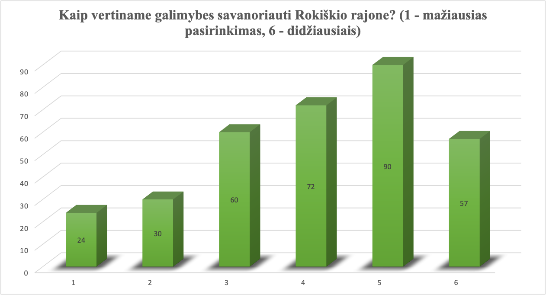
14 pav. Savanorystės galimybių vertinimas

52 proc. respondentų teigiamai vertina sveikatos apsaugos situaciją Rokiškio rajono savivaldybėje. Visuomenės sveikatos biuro specialistų teikiamos emocinio palaikymo paslaugos yra teikiamos jaunimo centre. Fokus grupių respondentas R7 minėjo “Psichologo paslaugos yra prieinamos jaunimui”. Dalis jaunuolių pildžiusių anketą minėjo, kad elektroninės cigaretės (7), svaigalai (tyrėjo paaiškinimas - alkoholis ir narkotinės medžiagos) yra lengvai prieinamos (5), patyčios, kaip aktuali problema anketose buvo minima bent 11 kartų. RJ103 “...sveikatos skatinimo mažoka, ypač meniu mokyklas, nes ten vaikai valgo cukrumi perpildytas bandeles”. Sveikos mitybos problematika buvo minima bent 3 kartus.

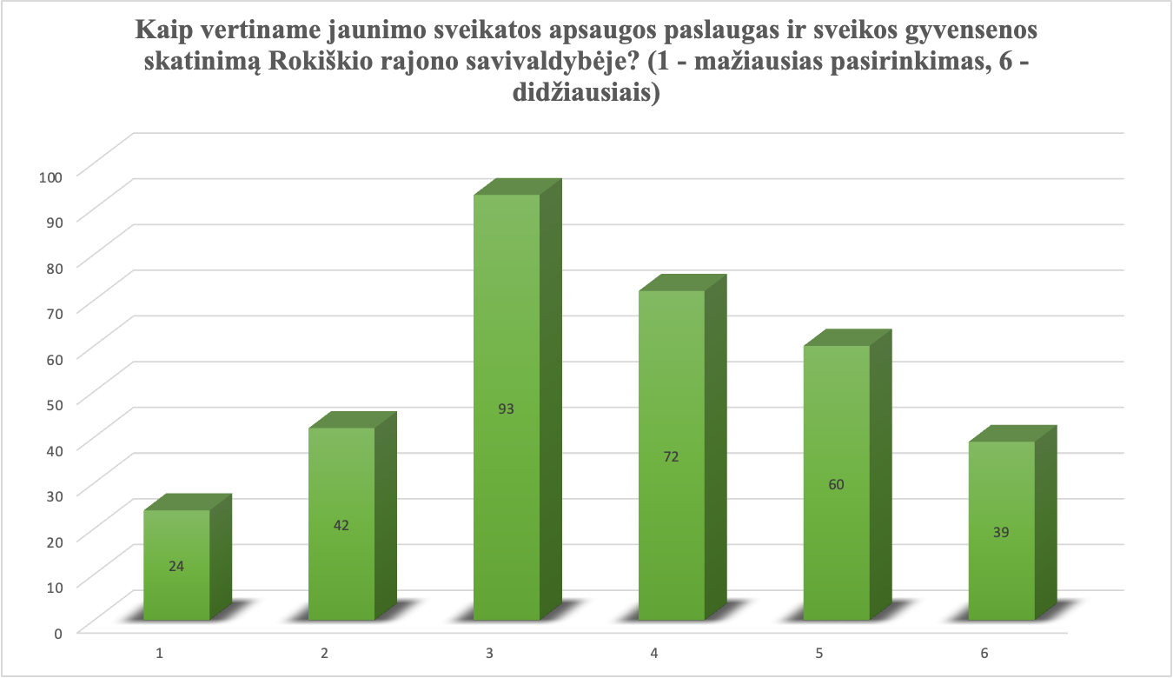
15 pav. Sveikatos apsaugos vertinimas
Net 71 proc. respondentų jaučiasi saugūs Rokiškio rajono savivaldybėje. Suaugusių anketos respondentais įvardino RS28 ”​​Nėra agresyvių, kurie šlaistytūsi ir keltų nesaugumą” (2).
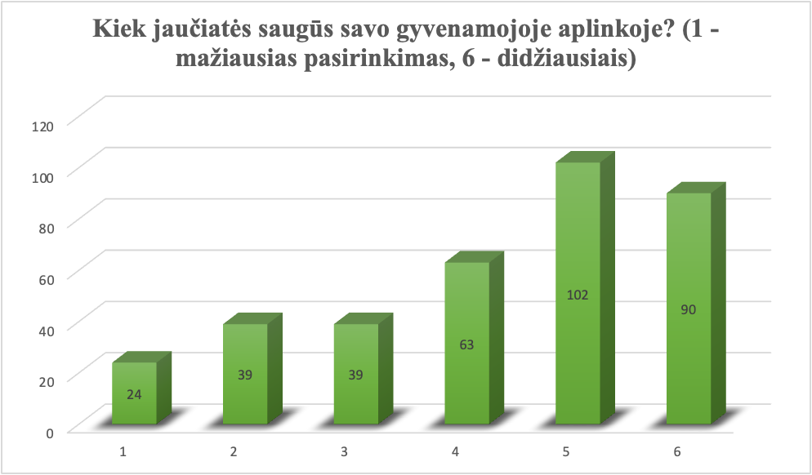
16 pav. Saugumo vertinimas
43 proc. respondentų palankiai vertina toleranciją socialinei įvairovei, kitokiam gyvenimo būdui, patyčių situaciją Rokiškio rajone. Saugumo klausimas aukščiau aptaria fizinį saugumą, tuo tarpu tolerancijos klausimas labiau aptaria emocinį ir psichologinį saugumą. LGBT klausimai ir temos tarp anketos respondentų nekilo.
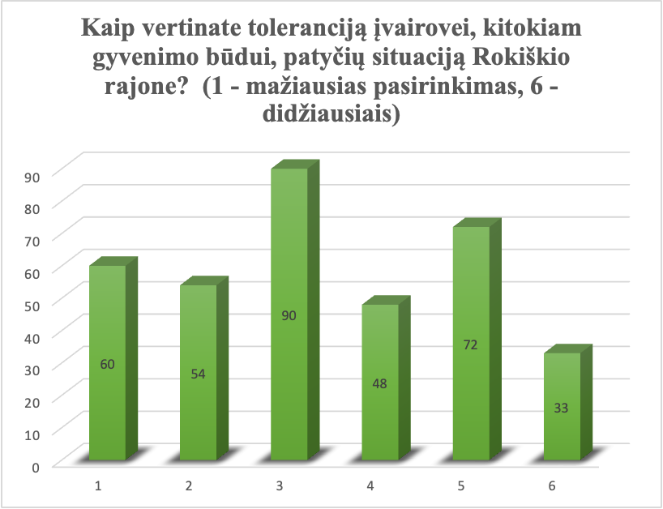
17 pav. Tolerancijos ir įvairovės vertinimas

Net 60 proc. respondentų teigiamai vertina palaikymą tampant suaugusiu. Šis klausimas yra svarbus tuo, kad jis aprėpia visus jaunimo politikos tikslus ir priemones skirtas jaunimui. Šiuo klausimu yra vertinama jaunimo politikos visuma.

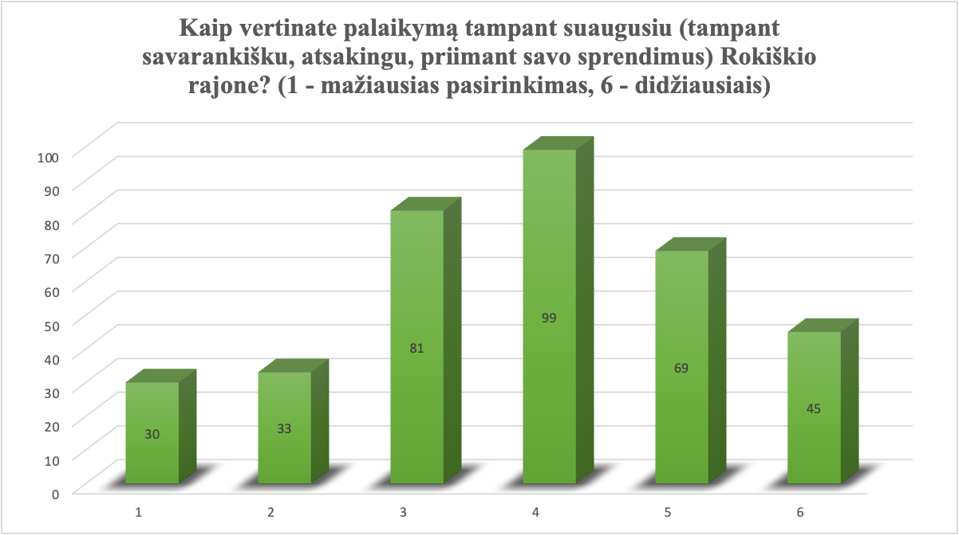
18 pav. Palaikymo tampant suaugusiu vertinimas
57 proc. respondentų teigiamai vertina Rokiškio rajono institucijas, kad jos yra draugiškos. Atvirame klausime klausėme, kurios įstaigos galėtų būti draugiškesnės. Įvairios įstaigos buvo paminėtos po kelis kartus. Bet atsikartojančios tendencijos nebuvo pastebėtos, todėl išskirti ar įvardinti jų negalime..
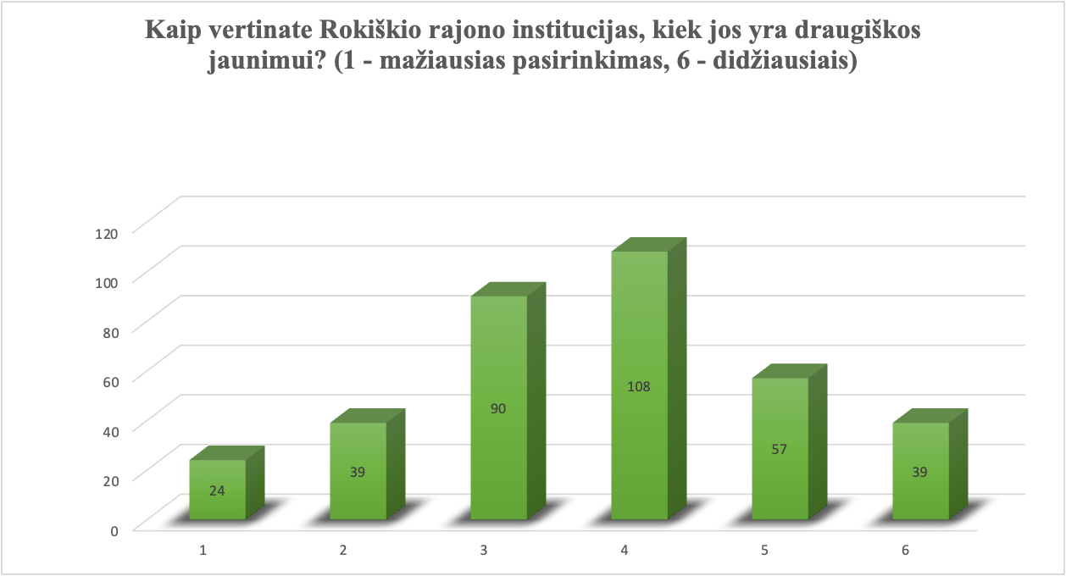
19 pav. Institucijų draugiškumo vertinimas
20 paveikslėlyje nurodoma, kiek anketos respondentams aktualios tipinės darbo su jaunimu Lietuvoje veiklos (jaunimo centrų, mobiliojo darbo su jaunimu veiklos), orientuotos į jaunuolių pritraukimą, prasmingą laisvalaikio praleidimą.

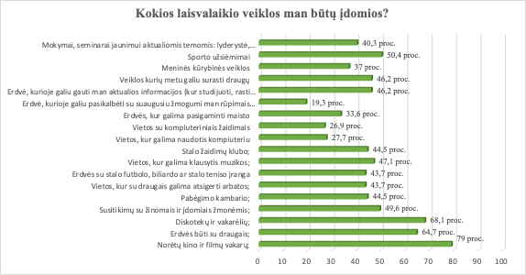
20 pav. Įdomiausios jaunuoliams laisvalaikio veiklos

Šiame sąraše nurodoma, kiek respondentams aktualios tipinės Lietuvos jaunimo centrų veiklos, orientuotos į jaunuolių pritraukimą, prasmingą laisvalaikio praleidimą. Šie duomenys gali būti naudingi planuojant jaunimo centrų, atvirų erdvių ir mobilaus darbo su jaunimu veiklas.
Svarbu atkreipti dėmesį, kad net kas penktas respondentas atsakęs į šį klausimą, išsakė poreikį bendrauti su suaugusiu žmogumi jam rūpimais klausimais. Rokiškio rajono jaunuoliams svarbus emocinis palaikymas.
Trys pagrindiniai poreikiai:
- Neįpareigojantis laisvalaikio praleidimas: kino ir filmų vakarai (79%) ir diskotekos (68,1%);
- Erdvė būti su draugais (64,7%);
Įdomus punktas, kad net 46,2 % aktualios veiklos, kuriose galima susirasti draugų. Čia yra nauja po-pandeminė realybė, padidėjęs poreikis susipažinti su naujais žmonėmis, susirasti draugų.

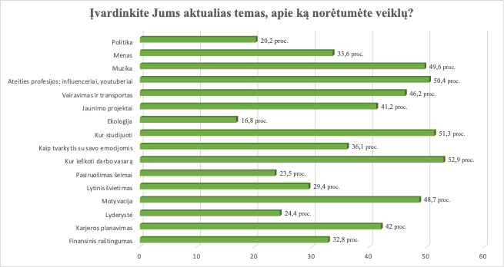
21 pav. Jaunuoliams aktualiausios veiklų temos

Aktualiausios temos jaunimui yra darbas, studijos, karjera ir ateities profesijos. Emocinė sveikata, kaip tema aktuali kas 3-čiam respondentui, kas 4-tam respondentui svarbios lytinio švietimo ir pasiruošimo šeimai temos.

Rokiškio seniūnijų specialistų ir bendruomenės atstovų apklausa
Šią anketą užpildė 48 respondentai iš visų 10 seniūnijų. Šią anketą sudarė 6 atviri klausimai apie esamą jaunimo situaciją, jaunimo problematiką bei kaip jaunimo problemas galima spręsti. Taip pat buvo klausiama, kas pagerintų situaciją seniūnijose ir kaip seniūnijas daryti patrauklesnes jaunoms šeimos. Pateikiame apibendrintas įžvalgas iš šios anketos.
Respondentai pastebi, kad mažėja jaunimo, bet taip pat, kad yra jaunų žmonių po studijų grįštančių savo gyvenimą kurti Rokiškio rajone. Minima, kad jaunimas kelia mažiau problemų susijusių su saugumu, yra neagresyvus, bendruomenių atstovai jaučia, kad yra saugu, mažėja nusiklastamumas. R28 “Nėra agresyvių, kurie šlaistytųsi ir keltų nesaugumą”. Džiugina esama sporto infrastruktūra bei pastebimi aktyvūs jaunuoliai, kurie prisideda prie bendruomenės renginių organizavimo.
Anketos respondentai įvardina labai skirtingus jaunuolių poreikius bei supranta, kad skirtingoms interesų grupėms turi būti siūlomos įvairios veiklos ir kad vienas sprendimas negali atliepti visų poreikių.
Kaimiškų seniūnijų atstovai mini apmokyto specialisto poreikį, kuris gali užimti jaunimą pagal jų interesus. Minimos ir mobilios komandos, kurios atvyksta dirbti su jaunimu. Įvardinami 2 siūlymai, kad mobilios komandos turėtų atvykti į tas seniūnijas, kur tokios paslaugos neteikiamos. Mobilios komandos galėtų įtraukti ir kitas socialines grupes ir veiklas, bei siūlyti įvairesnes veiklas. R10 ”Smagu, jei rajone būtų išvažiuojamosios komandos, kurios periodiškai pvz. atvyktų pabendrauti, organizuoti veiklas su jaunimu. Dabar, kai kuriose seniūnijose organizuojamos soc. atskirtį turintiems jaunuoliams užsiėmimai, bet to reikia ir kitiems“.
Respondentai taip pat mini edukacinius jaunuolių poreikius: renginiai, mokymai ar užsiėmimai šiomis temomis - finansinis raštingumas, CV rengimas, savęs pažinimas, lytinis švietimas, susitikimai su įdomiais žmonėmis, socialinių įgūdžių ugdymas.
Laisvalaikio veiklos, kurios yra orientuotas į prevenciją per užimtumą, organizuotą laisvalaikio praleidimą: stalo žaidimai, protmūšiais, erdvės būti, kultūrinės veiklos orientuotos į jaunus žmones, nes dabartiniai renginiai bendruomenėse skirti vyresnėms tikslo grupėms. Dažnai minima, kad užimtumo veiklos turėtų būti palydimos specialisto, kuris įtrauktų ir motyvuotų jaunuolius. Dabar teikiamos mobiliojo darbo paslaugos minimas kaip geras pavyzdys, nes įtraukia mažiau galimybių turinčius jaunuolius, kiti respondentai šias paslaugas mini kaip vienintelį gerą dalyką jaunimui seniūnijose. Keli respondentai mini praeityje veikusį stalo žaidimų klubą, kaip gerąjį užimtumo pavyzdį.
Esamos infrastruktūros įveiklinimas yra aktualus aspektas. R16 “be finansavimo ir mokėjimo parašyti projektą, be pačio jaunimo noro nieko nebus. Kas iš to, jog yra teniso aikštelė prie mokyklos ar lauko treniruokliai”.
R40 ”Didesnis projektų biudžetas negu 600 eurų” (3) leistų bendruomenes padaryti patrauklesnes jaunimui ir jaunoms šeimoms
Dažnai minimi komerciniai laisvalaikio praleidimo poreikiai, kaip boulingas, biliardas, kino teatras ir kita. Respondentai gyvenantys Rokiškio mieste mini, kad maitinimo įstaigos prisitaiko prie poreikių ir pasiūlo įvairias paslaugas.
Respondentai iš visų seniūnijų, beveik 20 proc. visų šios anketos respondentų minėjo minėjo šokių ir diskotekų poreikį.
Respondentams taip pat aktuali instrastruktūra, kuri leistų susitikti, erdvės jaunimui, sporto infrastruktūra. Šių erdvių poreikį mini ir Rokiškio miesto ir kitų seniūnijų respondentai. Erdvės reikalingos ir jaunoms šeimoms, jaunimui. Minima, kad svarbu, kad šios erdvės būtų suremontuotos.
Buvo paminėtas bekelės dviračių trasos poreikis bei pažintinių dviračių takų poreikis rajone. Dviračių orientavimosi veiklos/varžybos leistų geriau pažinti rajoną.
Į klausimą apie jaunų šeimų pritraukimą gyventi ir seniūnijų patrauklumo didinimą jaunimui respondentai siūlė:
- Svarbu viešinti seniūnijose esamas galimybes: infrastruktūrą, darželius, ugdymo įstaigas.
- Skirti daugiau dėmesio gerai apmokamų darbo vietų kūrimui, sąlygų vidutinio dydžio įmonėms įsikurti rajono teritorijoje;
- Prieinamas būstas buvo minimas kaip svarbus traukos aspektas;
- Būtinosios infrastruktūros plėtra, tame tarpe ir keliai;
- Svarbus veiksnys- pramogų pasiūla ir pasiekiamumas.

Ne mokyklinio amžaisu respondentų poreikiai
Anketinės apklausos pagalba pasiekėme 35-is ne mokyklinio amžiaus respondentus (nuo 19 metų), iš kurių net 17 yra išvykę studijuoti ar dirbti. Šių respondentų atsakymai į klausimus, kad motyvuotų grįžti gyventi į Rokiškio rajoną sutapo su seniūnijų ir bendruomenių atstovų (suaugusiųjų žmonių siūlymais).
Esminiai traukos veiksniai grįžti ir kurti Rokiškyje yra šie:
- Parama įsigyjant būstą arba tarnybinis būstas (8);
- Kelionės į darbą Rokiškyje kompensavimas iš didelio miesto (3);
- Gerai apmokamų darbo vietų pasiūla, galimybė dirbti pagal norimą profesiją, nuotolinis darbas (5);
- Laisvalaikio užimtumo galimybės ir kokybiškos pramogos (13);
- Savivaldybės parama verslo kūrimui (12);
- Investicijos į jaunimui patrauklią infrastruktūrą - skeitparkas, dviračių takai, laisvalaikio erdvės (5);
- Patogi susisiekimo ir transporto infrastruktūra (6);
- Sporto galimybės (4);
- Paslaugos jaunoms šeimoms (3).
Pateikiame kelis anketos respondentų atsakymus: RJ 349 “Būsto paskolų lengvatos, taip pat naujų priemiestinių rajonų kūrimas, kur būtų statomi modernūs kotedžų tipo namai”. RS39 “Yra nemažai besikuriančių jaunų šeimų, juk pagrindinė infrastruktūra yra (darželis, mokykla, geras susisiekimas), bet gal finansinė paskata įsigijant pirmą būstą padėtų. Trūksta rajono mastu ir reklamos apie miestelius, juose esančias galimybes kurtis“.
RJ17 “Didinti kaimo gyventojų užimtumą ir profesinę savirealizaciją, sudaryti sąlygas smulkaus ir vidutinio verslo vystymuisi, remti jaunuosius ūkininkus, skatinti alternatyvią žemės ūkio veiklą, siūlyti galimybes dirbti nuotoliniu būdu; gerinti infrastruktūrą (būsto įsigijimas, remontavimas), siūlyti įkurti privatų mini darželį vaikams (jei atsirastų šia veikla norinčių užsiimti žmonių); skatinti seniūnijoje jau gyvenančias jaunas šeimas kuo plačiau dalintis savo gerąja patirtimi, kad pritrauktų kitus”.

PASIŪLYMAI IR REKOMENDACIJOS
Šis Rokiškio rajono jaunimo problematikos sprendimų planas teikia siūlymus, kaip toliau kryptingai vystyti jaunimo politiką ir darbą su jaunimu Rokiškio rajone. Šiame skyriuje pateikiami įvairūs siūlymai, kokias programas ir iniciatyvas savivaldybė turi kurti ir vystyti.
Svarbu įvertinti ir prioritetizuoti dokumento siūlymus ir atlikti alternatyvų analizę, nusimatyti eiliškumą, bei kuriais metais konkrečios iniciatyvos turi būti pradėtos ir vystomos. Ilgainiui jaunimo problemų sprendimo planas ir jo tikslai turėtų būti integruojami į savivaldybės strateginius planus.

Siūlymai darbui su jaunimu:
Rokiškio rajone yra teikiamos paslaugas pagal šias darbo su jaunimu formas:
- Atvirą darbą su jaunimu Rokiškio mieste vykdo Rokiškio jaunimo centras. Taip pat, atvira jaunimo erdvė veikia Obeliuose, šios erdvės veiklą organizuoja Jaunimo bendrija „Sėlos Ramuva“.
- Mobilų darbą su jaunimu vykdo Rokiškio jaunimo centras.
- Jaunimo informavimo ir konsultavimo paslauga, Rokiškio jaunimo centras yra Eurodesk Lietuva atstovybė Rokiškyje.
Plečiant jaunimo centre siūlomų paslaugų spektrą Rokiškio jaunimo centras gali tapti “Vieno langelio principu” veikiančiu atviru jaunimo centru. Lietuvoje ik 2027 metų planuojama, kad atsiras 40 tokių jaunimo centrų: bus atidaryti 7 nauji ir 33 jau veikiantys centrai bus stiprinami, kad atitiktų keliamus reikalavimus vieno langelio principu veikiančiam jaunimo centrui, kur po vienu stogu yra teikiamos įvairios paslaugos jaunimui. Ši Lietuvos jaunimo centrų tinklo plėtra bus įgyvendinama pagal Jaunimo politikos pažangos plėtros priemonių planą jaunimo srityje, programos Nr. 09-003-02-02-05 „Plėtoti laiku atliekamo efektyvaus darbo su jaunimu sistemą“.

Siekiant šio statuso siūloma:

- Darbo su jaunimu paslaugų pasiūlos plėtra Rokiškio rajone
Plėsti atvirų erdvių darbui su jaunimu tinklą Rokiškio rajone. Vienas iš siūlymų būtų Juodupėje atidaryti atvirą erdvę darbui su jaunimu, kuri pradėtų veikti 2024 m. Šiuo metu Juodupėje teikiamos mobiliojo darbo su jaunimu paslaugos, šios paslaugos pritraukia ženklų reguliarių lankytojų skaičių. Pasak mobilių jaunimo darbuotojų, jaunuolių skaičius būtų pakankamas reguliariai veikiančiai atvirai erdvei. Poreikis yra išgrynintas teikiant mobilias paslaugas, mobilaus darbo veiklos vyksta reguliariai, yra tam tinkamos patalpos. Šiam siūlymui įgyvendinti reikia 0,5 etato dirbančio jaunimo darbuotojo Juodupėje, ši paslauga turėtų būti teikiama bent 3 dienas per savaitę. Taip pat, atsilaisvintų viena diena mobiliai jaunimo darbuotojų komandai, kuri galėtų vykti į kitą tašką. Ilgainiui, iki 2028 metų rajone galėtų veikti bent 4 atviros erdvės mažesnėse seniūnijose. Palyginimui, Vilkaviškio rajono savivaldybė turi jaunimo centrą, 3 atviras erdves ir mobilią darbo su jaunimu komandą.

Alternatyvus siūlymas

Fokus grupių respondentai siūlė plėsti atvirų erdvių darbui su jaunimu tinklą išnaudojant bibliotekas kaimiškose vietovėse. Šį siūlymą galima įgyvendinti 2-iem būdais.
Minimalus variantas. Kretingos rajono savivaldybė turi unikalią Lietuvoje atvirų erdvių finansavimo savivaldybėje programą, kuriai kasmet teikia paraiškas kaimų ir miestelių bendruomenės, įstaigos ir jų filialai mažosiose seniūnijose. Pareiškėjai gali gauti iki 1000,00 eurų paramą erdvės veiklai, specifinės įrangos, kaip stalo futbolas, žaidimų konsolė ar projektorius įsigyti. Ši priemonė skatina bendruomenes kurti veiklas, patrauklias jaunimui. Panašią skatinimo priemonę būtų įmanoma įgyvendinti Rokiškio rajono savivaldybės bibliotekose.
Kokybiškas variantas. Kurti atviras erdves bibliotekose, kurios atitiktų Jaunimo reikalų agentūros keliamus kokybės reikalavimus: darbuotojui - 0,5 etato tiesioginiam darbui su jaunimu; patalpoms - atskira patalpa, kur jaunimas gali užsiimti veikla, pagal savo poreikius, taip pat ir garsiai klausytis muzikos; darbo laikas - dirbti vakare iki 19 ar 20 val. Ši alternatyva yra brangesnė, bet ilgainiui turėtų didžiausią poveikį.

- Mobiliojo darbo su jaunimu plėtra
Mobilusis darbas su jaunimu yra sėkmingai vykdomas Rokiškio rajone, gaunamas papildomas projektinis finansavimas iš Jaunimo reikalų agentūros. Iki 2026 metų siūloma plėsti mobiliojo darbo su jaunimu paslaugas įkuriant antrą mobilią darbuotojų komandą. Šiuo metu 2 mobilios komandos dirba tik Gargždų atvirame jaunimo centre, Klaipėdos rajone, paslaugos yra teikiamos 10 seniūnijų, 1 karto per savaitę intensyvumu.
Kokybiškam mobiliam darbui su jaunimu vykdyti reikalinga jaunimo centro transporto priemonė. 8+1 vietų mikroautobusas yra populiariausias pasirinkimas tarp Lietuvos jaunimo centrų.

- Emocinė sveikata darbe su jaunimu
Elektrėnų savivaldybėje mobiliojo darbo su jaunimu ir atviro jaunimo centro paslaugos yra stiprinamos Elektrėnų savivaldybės visuomenės sveikatos biuro paslaugomis. Kartą per savaitę į jaunimo centrą ateina psichologas, kuris bendrauja ir dalyvauja kasdienėse jaunimo centro veiklose, kuria santykį su jaunimu. Šis specialistas kartą į 2 savaites vyksta į kiekvieną bendruomenę kartu su mobiliais jaunimo darbuotojais. Taip yra užtikrinama, kad VSB paslaugos ir emocinis palaikymas yra teikiamas, ten kur jaunimas renkasi ir jaučiasi saugiai savo erdvėje.

- Jaunimo informavimas ir konsultavimas, erdvė aktyviam jaunimui
Rokiškio rajone jaunimo informavimo ir konsultavimą paslaugą reikėtų vystyti ir stiprinti, skirti papildomą 0,5 jaunimo informavimo ir konsultavimo darbuotojo etatą Rokiškio jaunimo centre, kad kokybiškai būtų vykdoma ši funkcija. Šis specialistas galėtų užsiimti socialinių tinklų paskyros, apjungiančios Rokiškio jaunimą, sukūrimą ir administravimą, vykdyti jaunimo informavimo veiklą ugdymo įstaigose, prisidėti prie karjeros orientavimo bendradarbiaujant su karjeros specialistais ir užimtumo tarnybos atstovais.

Alternatyva

Rokiškio rajono savivaldybė viena pirmųjų Lietuvoje atidarė pilotinę “Erdvę aktyviam jaunimui”. Tik kelios savivaldybės turi tokias erdves. Svarbu paminėti, kad jaunimo poreikiai yra skirtingi, todėl ir erdvės jiems reikalingos skirtingos. Viename atvirame jaunimo centre negali tilpti visi skirtingi Rokiškio miesto jauni žmonės.
Svarbu šią erdvę išlaikyti, nes ji trauks aktyvius jaunuolius. Yra keli galimi erdvės įveiklinimo scenarijai. Galima pirkti jaunimo informavimo ir konsultavimo paslaugą iš Rokiškio jaunimo organizacijų sąjungos “Apvaliojo stalo” arba skirti administracinę paramą organizacijai jaunimo informavimo ar konsultavimo paslaugai vykdyti.
Taip pat, galima atidaryti jaunimo informavimo ir konsultavimo centrą “Erdvėje aktyviam jaunimui”, tokio centro steigimui ar funkcijos vykdymui reikalingas darbuotojas, kuris galėtų organizuoti šios erdvės veiklą ateityje.

- Praktinių įgūdžių mokymas ir karjeros konsultavimas
Siūloma 2024–2025 metais inicijuoti darbo su jaunimu paslaugų plėtrą, pilotuojant praktinių įgūdžių ugdymo programas, taip atliepiant nacionalinius jaunimo politikos vystymosi prioritetus, kuriant paslaugas, kurios yra skirtos NEET (nedirbančiam, nesimokančiam ir mokymuose nedalyvaujančiam) jaunimui.
Norit ugdyti praktinius įgūdžius įvairioms jaunimo grupėms galimos alternatyvos yra dirbtuvės jaunimui (angl. k. - maker space), mokomoji įmonė ar jaunimo verslumo akseleratorius/inkubatorius.

- Erasmus+ ir Europos solidarumo korpuso finansavimo galimybių išnaudojimas.
ES programų finansavimas jaunimo sektoriui Lietuvoje kryptingai didėja. Neskaitant RJOSAS, Rokiškyje šios galimybės neišnaudojamos veiklų ir paslaugų jaunimui kūrimui, ankščiau šiomis galimybėmis naudojosi ir Rokiškio jaunimo centras. Siekiant suteikti reikiamas kompetencijas šių programo lėšų pritraukimui į Rokiškio rajoną, galima inicijuoti savivaldybės įstaigų specialistams skirtus mokymus ir konsultacijas. Šių ES programų pritrauktos lėšos galėtų būti naudojamos kasdienių paslaugų jaunimui plėtrai.

- Savanoriškos jaunimo tarnybos plėtra
2023-iems metams savanoriškai jaunimo tarnybai skiriamas finansavimas padidėjo nuo ankstesniais metais (2020-2022 m.) skirtų 1000 iki 3000 eurų per metus. Tačiau realus poreikis yra didesnis, todėl svarbu toliau sistemingai plėsti jaunimo savanoriškos tarnybos įgyvendinimą, įtraukiant daugiau organizacijų ir institucijų, siūlant įvairesnę savanorystę Rokiškio rajono savivaldybėje.

- Turizmo bazių pritaikymas jaunimo patirtiniam ugdymui ir laisvalaikiui
Rokiškio rajono savivaldybė turi 2 turistines bazes: Žiobiškio turistinę bazę ir Južintų turistinę bazę Žiūkeliškių kaime. Žiobiškio turistinę bazę valdo Rokiškio jaunimo centras. Tokia infrastruktūrą turi tik keli jaunimo centrai Lietuvoje: Telšiuose, Ukmergėje, Šiaulių rajone, Kauno mieste ir kt. Siekiant geriau įveiklinti tokią infrastruktūrą, galima kurti patirtines edukacines programas, virvių laipiojimo užduotis, kurias galėtų įsigyti rojono mokyklų klasės, kiti Lietuvos jaunimo centrai. Tokios paslaugos yra teikiamos Telšių jaunimo centro, Džiuginėnų patirtinio mokymosi bazėje https://www.tjc.lt/patirtinis-mokymasis.

- Jaunimui patrauklios ir pritaikytos infrastruktūros plėtra
Siekiant gerinti sąlygas jaunų žmonių darbui bei laisvalaikiui, reikėtų kryptingai investuoti į jaunimui patrauklios infrastruktūros atnaujinimą bei plėtrą. Jauni žmonės įvardino poreikį skeitparkui, dviračių ir bekelės dviračių trąsų, erdvių veikloms ir laisvalaikio leidimui. Tokių erdvių įrengimas keltų bendrą savivaldybės patrauklumą.

- Sukurti jaunimo dalyvaujamojo biudžeto mechanizmą
Daugelis Lietuvos savivaldybių pradėjo įgyvendinti dalyvaujamojo biudžeto mechanizmus, kai piliečiai įtraukiami į diskusijas ir sprendimų priėmimą dėl viešųjų erdvių, infratstruktūros ar mažosios architektūros plėtros. Jaunimo dalyvaujamasis biudžetas suteikia progą ir galimybę įsitraukti jauniems žmonėms, kurie iki šiol nedalyvauja kitose įtraukimo veiklose ir patirti, kad jų balsas yra svarbus.
Rokiškio savivaldybėje galimos dvi jaunimo dalyvaujamojo biudžeto alternatyvos. (a) Galima įgyvendinti centralizuotai, įtraukiant Jaunimo reikalų tarybą ir naudojant panašius mechanizmus kaip Jaunimo iniciatyvų finansavimas. (b) Siekiant užtikrinti maksimalų pasiekiamumą ir rajono padengimą, galima įtraukti 8 savivaldybėje veikiančias Bendrojo ugdymo mokyklas. Panašus modelis veikia Klaipėdos mieste, kur moksleiviai pasiūlo idėjas kaip pagerinti sąlygas mokykloje ir kartu nusprendžia (galimi įvairūs sprendimų priėmimo metodai) kam gali išleisti 500 - 1500 eurų. 2023 metais galima būtų startuoti su 2-3 pilotinėm mokykloms, o vėliau įtraukti visas.

- Jaunimo užimtumo vasara programa
Jaunimo užimtumas ir karjeros orientavimas yra svarbi jaunimo politikos sritis. Jau 30 Lietuvos savivaldybių gyvendina jaunimo darbo vasarą programą, ji pasiteisino Rokiškio rajone - 2021 m. buvo pasirašytos 27 sutartys, 2022 m – 34. Svarbu šią priemonę išlaikyti, net jeigu keistųsi nacionalinio finansavimo mechanizmai. Jaunimas atkreipia dėmesį, kad reiktų skirtingesnių darbo vietų ir kad svarbu savivaldybei užtikrinti (atrankos ir įgyvendinimo etapuose) darbo vietų ir patirčių kokybę.
- Rajono jaunimo apjungimo renginiai
Stiprinant jaunimo dalyvavimą bendrose veiklose bei prisidedant prie Rokiškio rajono tapatybės formavimo, organizuoti įvairius bendrus renginius - jaunimo problemų sprendimo hakatonus, “kava su politiku”, moksleivių savivaldų forumą ir pan.
Diskusijų festivalis, muzikos renginia yra aktualūs jauniems rajono gyventojams. Tokio renginio vykdymas savivaldybėje atliepa jaunuolių laisvalaikio praleidimo poreikius ir stiprina vietinį identitetą.

- Vystyti savivaldybės būsto programą Rokiškio rajone
Ši programa būtų skirta jaunoms šeimoms, jauniems specialistams. Ajdovščina, maža savivaldybė Slovėnijoje, vysto dvi būsto programas skirtas jaunoms šeimoms. Už šių programų įgyvendinimą atsakinga savivaldybės būsto agentūra. Priemiestiniame kaimelyje yra vystoma kotedžų (iki 90 m2 ploto) gyvenvietė su visa infrastruktūra, o mieste vystomas daugiabučių kvartalas. Kotedžų kvartalą vysto savivaldybės įstaiga, o daugiabučių kvartalą- savivaldybės pritraukta statybų įmonė. Savivaldybė iniciavo ir atliko poreikio vertinimą, galimybių studiją, projektavimo konkursą, komunikacijų įrengimo darbus.

- Stiprinti ir įgalinti “Apskritąjį stalą”
Lietuvoje efektyviai veikia tik 6–8 “Apskritieji stalai”, kurie jungia savivaldybėse veikiančias jaunimo ir su jaunimu dirbančias organizacijas. Siekiant stiprinti pilietinę visuomenę ir jaunimo politiką Rokiškio rajone, svarbu Rokiškio Jaunimo Organizacijų Sąjungai "Apvalus Stalas" skirti administracinę paramą darbuotojų, biuro išlaikymui. Efektyviai ir profesionaliai veikiantys stalai, kaip pavyzdžiui Klaipėdos ir Panevėžio miesto, tokią paramą gauna. Šią paramą galima skirti projektinio finansavimo ar paslaugų pirkimo būdu. Ši organizacija galėtų vykdyti jaunimo informavimo ir konsultavimo paslaugą bei vysyti tarptautinio dalyvavimo, Erasmus+ jaunimo srities projektų įgyvendinimą rajone.

- Išlaidų kompensavimas jaunimo atstovams
Svarstyti savivaldybės jaunimo reikalų tarybos narių, atstovaujančių jaunimą, veiklos išlaidų kompensavimą (vadovaujantis seniūnaičių išlaidų kompensavimo mechanizmu). Tai leistų užtikrinti kokybiškesnį pilietinės visuomenės atstovų dalyvavimą bei sumažintų finansinius barjerus dalyvauti. Panašios praktikos yra taikomos Norvegijoje.

- Parengti Rokiškio rajono savivaldybė remiamų profesijų sąrašą
Kai kurių profesijų specialistų rajone trūksta, dėl jų konkuruojama su kitomis savivaldybėmsi. Remiamas profesijas pasirinkę studentai, po studijų grįštų dirbti į Rokiškio savivaldybę, pretenduotų gauti paramą studijų įmokos išlaidų dengimui arba paramą pragyvenimo išlaidoms dengti. Tokios programos populiarios kitose Lietuvos savivaldybėse, pavyzdžiui Šilutės rajono savivaldybė turi 12-os profesijų sąrašą. Į profesijų sąrašą įeina: pedagogai, socialiniai dabruotojai, logopedai, medikai, konkrečių sporto šakų treneriai (Šilutės rajone bokso treneriai).

- Inicijuoti veiklas ir renginius jaunoms šeimoms
Tai atlieptų nacionalinę jaunimo politikos plėtros kryptį - paslaugos jaunimui 20–29 m.. Tame tarpe ir sporto renginius jaunoms šeimoms, bei užimtumą, kurti dalyvavimo galimybes.

- Stiprinti tarpžinybinį bendradarbiavimą jaunimo srityje
Suburti įstaigas ir institucijas dirbančias su jaunimu tarpžinybiniam bendradarbiavimui Rokiškio rajono savivaldybėje. Organizuoti bendrus renginius, ataskaitines konferencijas bent kartą į 6 mėn. Šie formatai skątina efektyvią tinklaveiką: dalinimąsi informacija, nukreipimą, paslaugų prieinamumo didinimą, efektyvesnį jaunimo problemų ir iššūkių sprendimą.

- Sudaryti sąlygas komercinių laisvalaikio paslaugų ir pramogų plėtrai
Jauni žmonės Rokiškio rajone turi didelį poreikį komercinėms, patrauklioms laisvalaikio veikloms už patrauklią kainą. Savivaldybei siūloma papildyti Rokiškio rajono savivaldybės Smulkiojo ir vidutinio verslo plėtros programą įdedant prioritetą paslaugų ir pramogų finansavimui, skiriant kelis kartus didesnį finansavimą naujų pramogų ar laisvalaikio paslaugų atsiradimui, taip finansiškai motyvuojant vietos verslą.

